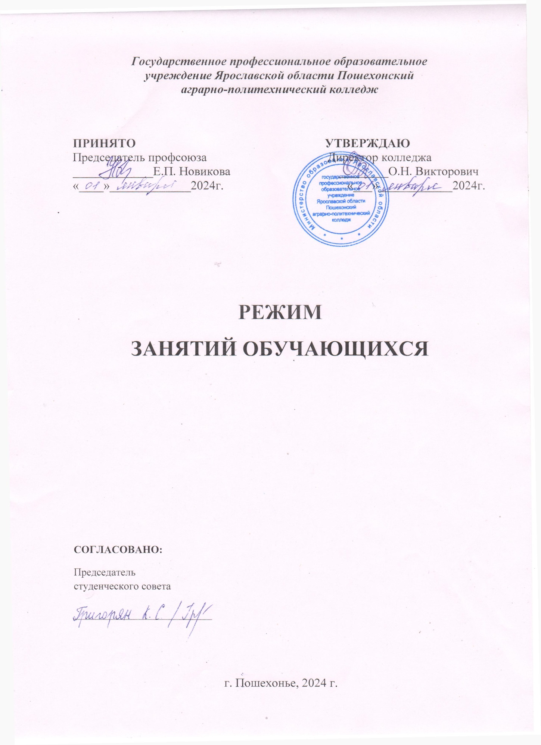

***Государственное профессиональное образовательное***

***учреждение Ярославской области Пошехонский***

***аграрно-политехнический колледж***

**ПРИНЯТО УТВЕРЖДАЮ**

Председатель профсоюза Директор колледжа

_____________Е.П. Новикова ________О.Н. Викторович

«____»_____________2024г. «___»____________2024г.

**РЕЖИМ**

**ЗАНЯТИЙ ОБУЧАЮЩИХСЯ**

**СОГЛАСОВАНО:**

Председатель

студенческого совета

__________________________

г. Пошехонье, 2024 г.

Настоящий режим занятий обучающихся разработан в соответствии с Федеральным законом РФ от 29 декабря 2012 г. № 273-ФЗ «Об образовании в Российской Федерации;

Порядком организации и осуществления образовательной деятельности по образовательным программам среднего профессионального образования, утвержденным приказом Министерства просвещения Российской Федерации от 24 августа 2022 г. № 762;

Федеральными государственными образовательными стандартами среднего профессионального образования (ФГОС СПО);

Уставом колледжа.

**1. Общее положение**

1.1. Организация образовательного процесса в колледже осуществляется в соответствии с расписанием занятий и образовательными программами для каждой профессии или специальности и формы получения образования.

1.2. Сроки обучения по образовательным программам среднего профессионального образования устанавливаются в соответствии с нормативными сроками их освоения, определяемыми федеральным государственным образовательным стандартом среднего профессионального образования.

1.3. Учебный год начинается 1 сентября и заканчивается согласно учебному плану по конкретной профессии или специальности,, форме получения образования.

1.4. Начало учебного года по заочной форме получения образования может переносится не более чем на 3 месяца.

1.5. Не менее двух раз в течение учебного года для студентов устанавливаются каникулы общей продолжительностью 8-11 недель в год, в том числе в зимний период не менее 2 недель.

1.6. Основные профессиональные образовательные программы среднего профессионального образования могут осваиваться в очной и заочной формах получения образования, различающихся объемом обязательных занятий педагогического работника с обучающимися.

Недельная нагрузка студентов обязательными учебными занятиями при очной форме обучения не превышает 36 академических часов.

Объем аудиторной учебной нагрузки в год при заочной форме обучения составляет 160 академических часов.

1.7. Продолжительность учебной недели для студентов, получающих среднее профессиональное образование по программам подготовки специалистов среднего звена - пятидневная, для студентов, получающих среднее профессиональное образование по программам подготовки квалифицированных рабочих - пятидневная.

1.8. Максимальный объем учебной нагрузки студента составляет 54 академических часа в неделю, включая все виды аудиторной и внеаудиторной нагрузки.

1.9. Начало учебных занятий - 08.00 ч., продолжительность занятия 90 мин.

1.10. Продолжительность перемен - 10 мин, большая перемена - 40 минут после второй пары.

1.11. В колледже устанавливаются основные виды учебных занятий, такие, как урок, лекция, семинар, практическое занятие, лабораторная работа, контрольная работа, консультация, самостоятельная работа, учебная и производственная практики, выполнение курсовой работы (курсовое проектирование), а так же в целях формирования и развития общих и профессиональных компетенций обучающихся в образовательном процессе используются активные и интерактивные формы проведения занятий (компьютерные симуляции, деловые и ролевые игры, разбор конкретных ситуаций, психологические и иные тренинги, групповые дискуссии). Для все видов аудиторных занятий академический час устанавливается продолжительностью 45 минут.

Дисциплина «Физическая культура» предусматривает еженедельно не менее 2х часов обязательных аудиторных занятий и 2 часа самостоятельной учебной нагрузки (за счет различных форм внеаудиторных занятий в спортивных секциях).

1.12. Количество учебных групп определяется в зависимости от числа поданных заявлений граждан и условий, созданных для осуществления образовательного процесса, с учетом выполнения контрольных цифр приема, установленных Департаментом образования Ярославской области и требований санитарных норм.

1.13. Численность студентов в учебной группе при финансировании подготовки за счет бюджетных ассигнований по очной форме получения образования устанавливается 25 человек.

Колледж может проводить учебные занятия с группами студентов меньшей численности.

При проведении лабораторных работ, занятий по иностранному языку и производственного обучения при необходимости допускается деление группы на подгруппы.

Колледж в праве объединять группы студентов при проведении учебных занятий в виде лекций в случае совпадения часов по учебным планам.

В период обучения в рамках дисциплины «Безопасность жизнедеятельности» с юношами проводятся учебные сборы.

1.14. Для обучающихся очной формы получения образования предусматриваются консультации в объеме не более 100 часов на учебную группу на каждый учебный год, в том числе в период реализации среднего (полного) общего образования для лиц, обучающихся на базе основного общего образования. Форы проведения консультаций (групповые, индивидуальные, письменные устные) определяются колледжем.

1.15. Выполнение курсового проекта (работы) рассматривается как вид учебной работы по дисциплине (дисциплинам) профессионального цикла и (или) профессиональному модулю (модулям) профессионального цикла и реализуется в пределах времени, отведенного на его (их) изучение.

1.16. Производственная практика проводится в организациях, направление деятельности которых соответствует профилю подготовки обучающихся. Порядок организации производственной практики определяет Положение об учебной и производственной практике студентов, осваивающих основные профессиональные образовательные программы среднего профессионального образования, утвержденное Министерством образования и науки РФ.

1.17. По всем дисциплинам и профессиональным модулям учебного плана предусмотрена аттестация. Количество экзаменов в процессе промежуточной аттестации студентов по очной и заочной формам получения образования не превышает 8 экзаменов в учебном году, а количество зачетов -10 . В указанное количество не входят зачеты по физической культуре. Порядок проведения зачетов, дифференцированных зачетов и экзаменов регламентировано Положением о текущем контроле знаний и промежуточной аттестации студентов, утвержденным директором колледжа.

1.18. Государственная (итоговая) аттестация выпускника учреждения среднего профессионального образования является обязательной и осуществляется после освоения образовательной программы в полном объеме. Порядок организации Государственной (итоговой) аттестации выпускников регламентирован Положением о государственной (итоговой) аттестации выпускников образовательных учреждений среднего профессионального образования, утвержденным Министерством образования и науки РФ.

1.19. В целях воспитания и развития личности, достижения результатов при освоении основной профессиональной образовательной программы в части развития общих компетенций обучающиеся могут участвовать в развитии студенческого самоуправления, работе общественных организаций, спортивных и творческих клубов.

1.20. В целях удовлетворения потребностей личности в интеллектуальном, культурном и нравственном развитии колледж, в соответствии с лицензией, реализует программы профессиональной подготовки, переподготовки, повышения квалификации и дополнительного образования. Занятия по указанным видам программ проводятся по отдельному расписанию, утвержденному заместителем директора по производственному обучению, заместителем директора по воспитательной работе.